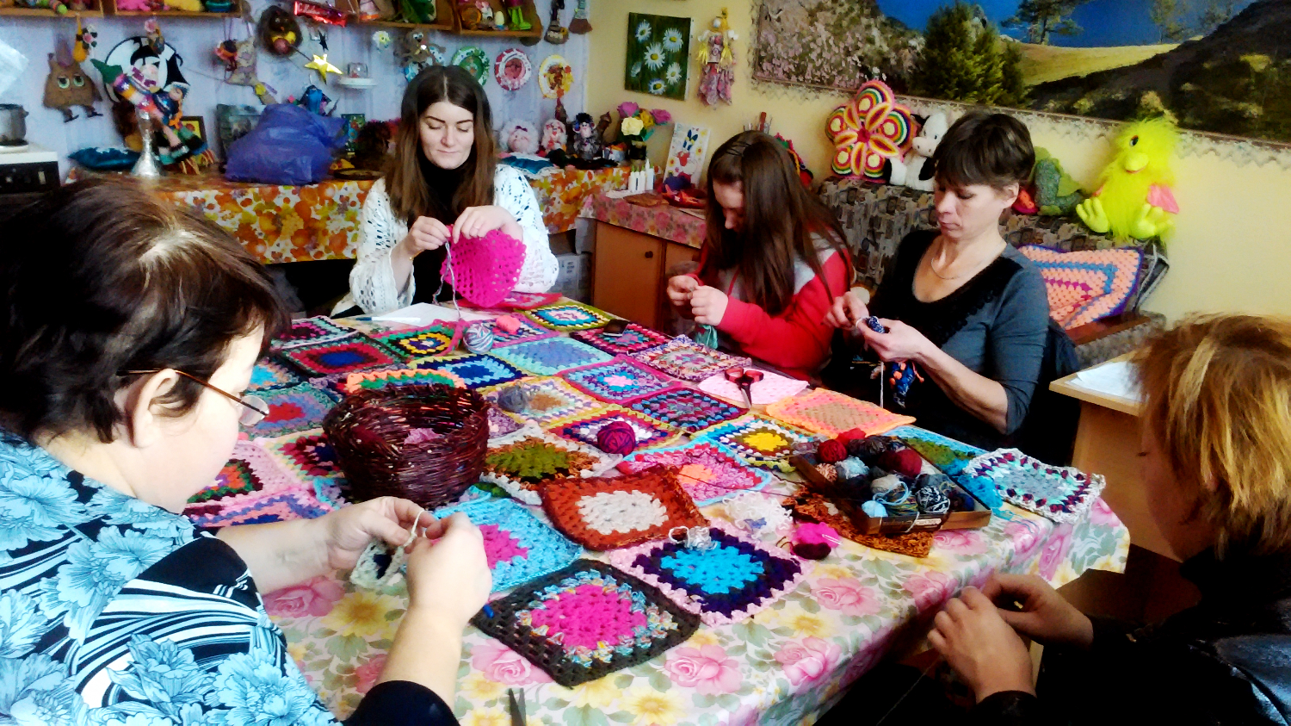
В связи с волонтерским движением, принимаем участие в проекте «Плед тепла». С удовольствием связали 50 салфеток размером 20 см на 20 см. Мы верим и надеемся, что пледы, связанные с частичкой нашего тепла, принесут людям, которым они будут подарены, ярких эмоций, солнечного настроения, здоровья и любви!

